ПРО РОЗВ’ЯЗНІСТЬ ОДНОГО КЛАСУ ЗАДАЧ ВЕКТОРНОЇ ОПТИМІЗАЦІЇ З ФАЗОВИМИ ОБМЕЖЕННЯМИ НА ТРАНСПОРТНІЙ МЕРЕЖІ
Т.А. Божанова
tamara_bozhanova@ukr.net
Дніпропетровський національний університет ім. Олеся Гончара
У роботі розглядається мережа , на кожному ребрі якої 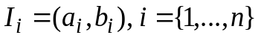 динаміка руху транспортного потоку описується наступним нелінійним диференціальним рівнянням у частинних похідних першого порядку (див.[2]):
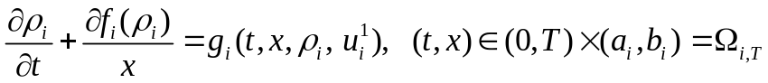 (1)
з початковими умовами :
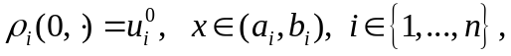 (2)
де 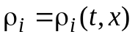 − щільність транспортного потоку, 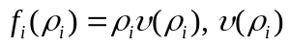− швидкість транспортного потоку, яка є неперервно диференційовною спадною функцією свого аргумента ; 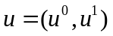 − функції керування, задані на кожному ребрі мережі.
Припускається, що функція потоку 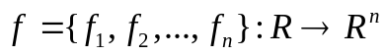 є локально Ліпшицевою, 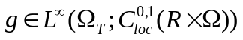 і для всіх 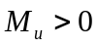 існують константи 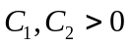 такі, що
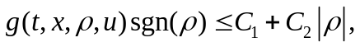 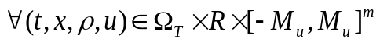,
де 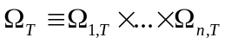. При цьому, у кожному вузлі з вхідними ребрами та вихідними виконується умова балансу:
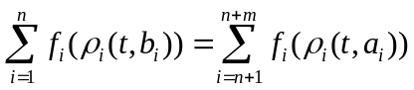 (3)
та задана (див.[1]) матриця розподілу руху 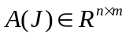 така, що
(4)
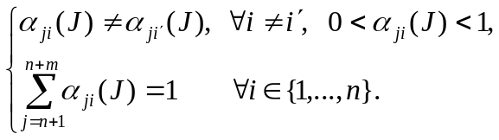 (5)
Ставиться така задача векторної оптимізації на мережі:
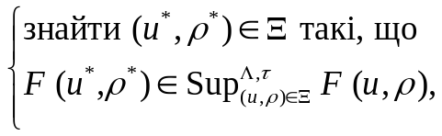 (6)
де 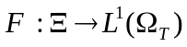 − цільове відображення,  − упорядкований конус додатних елементів у просторі 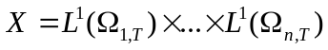, − слабка топологія простору . Множина допустимих розв’язків  означена наступним чином: пара 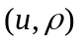 належить тоді і тільки тоді, коли
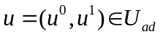, , (7)
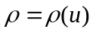 є ентропійним розв’язком задачі Коші (1)-(5) і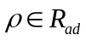. (8)
тут − множина допустимих керувань, − фазові обмеження для .
У роботі отримано достатні умови існування розв’язків задачі векторної оптимізації (1)-(6) та наведено схему їх скаляризації.

Бібліографічні посилання
1. Garavelo M., Piccoli B. Traffic flow on networks//Applied Math. Series, Vol.1, American Institute of Mathematical Sciences. – 2006.
2. Lighthill M.L., Whitham J.B. On kinetic waves//Proceedings of Royal Society of Edinburg, 1983. – Vol. 229A. – P. 217-243.

